**Protocolo de obtención de alineamientos de péptidos a partir de reads**

**Paso 1: Instalación y conexión de Bitvise SSH Client**

En el apartado “Server” debemos rellenar el campo de host con “urania01”.

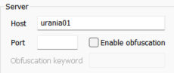

En el apartado “Authentication” debemos introducir nuestro usuario y contraseña.

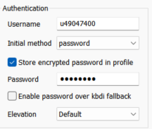

Luego pulsamos el botón “Log in” para conectarnos.

Una vez conectado, aparecen dos botones a la izquierda: “New terminal console” y “New SFTP window”.

Desde la consola podremos navegar a través del sistema de ficheros del clúster utilizando los comandos de Linux.

Una opción más cómoda es utilizar el servicio SFTP, donde a la izquierda tendremos el sistema de archivos de nuestro PC y a la derecha el del clúster. Podremos navegar a través de ellos y arrastrar archivos de un lado a otro para copiarlos, crear carpetas, etc.

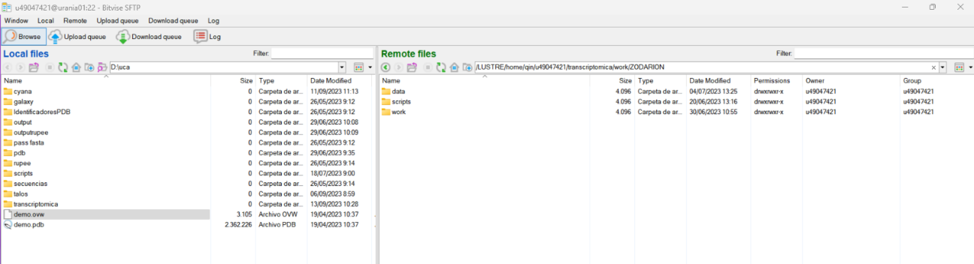

Podemos modificar directamente los ficheros desde aquí abriéndolos con un editor de texto (Notepad++) o un editor de código (Visual Studio Code).

Para ejecutar los scripts debemos hacerlo desde la consola.

Utilizamos el comando “cd nombreDelDirectorio” para acceder a un directorio. Con el comando “cd ..” volvemos atrás.

Visualizamos el contenido del directorio con el comando “ls”.

Ejecutamos el script mediante el comando “sbatch nombreDelScript”.

Para comprobar el estado de la ejecución, utilizamos el comando “squeue”. Aparecerá una lista de los trabajos que se están ejecutando o están pendientes de hacerlo. Cada trabajo tiene asociado un ID.

Para cancelar la ejecución de un script debemos usar el comando “scancel” seguido del ID correspondiente.

**Paso 2: Preparación del directorio de trabajo**

Abre tanto la ventana SFTP como la consola, ya que se trabajará desde ambos lados.

Dentro de tu directorio personal del clúster, crea un directorio llamado “transcriptomica” si aún no lo tienes:

mkdir transcriptomica (También puedes crear carpetas desde la ventana SFTP)

Entramos en él:

cd transcriptomica

Copia el directorio “template” con el siguiente comando:

cp -r /LUSTRE/home/qin/u49047421/transcriptomica/transcripto-filter/template .

Nota: el punto “.” final de la línea anterior sirve para indicar el directorio actual, es decir, a donde se copiará “template”.

Este directorio es una plantilla de trabajo preparada para ejecutar todos los scripts.

Cambia el nombre del directorio por otro más adecuado para tu experimento:

mv template experimento1

Entramos dentro:

cd experimento1

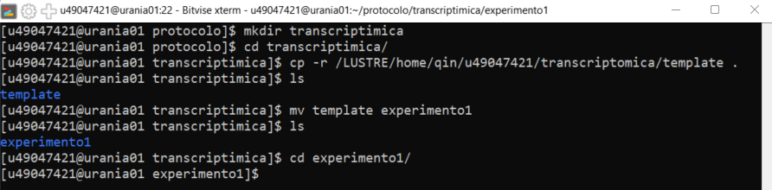

Copia al directorio “reads” los dos ficheros de partida procedentes de la secuenciación. Estos ficheros tienen un formato fastq, aunque probablemente estén comprimidos. No es necesario descomprimirlos.

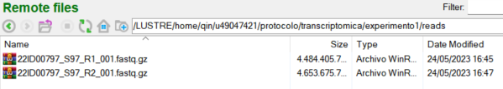

**Paso 3: Análisis de calidad con FastQC**

Entra en el directorio “fastqc” y ejecuta el script con el comando “sbatch” pasando como argumentos los dos ficheros de partida.

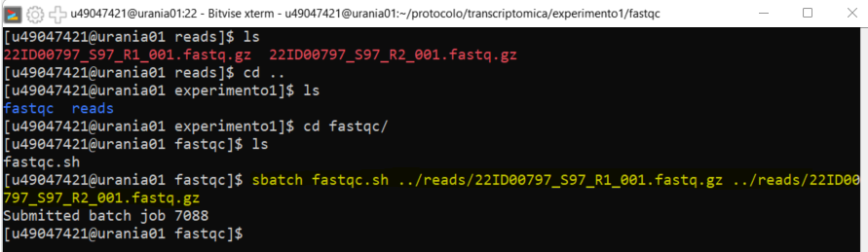

Con el comando “squeue” puedes comprobar el estado de la ejecución del script desde la cola de trabajo del clúster.

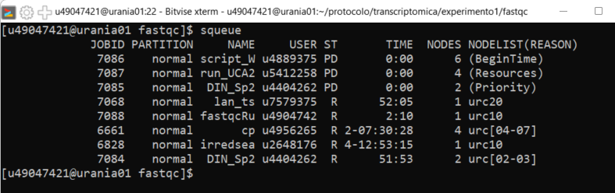

Para comprobar si la ejecución ha terminado, además de consultar la cola de trabajo del clúster, puedes visualizar con el comando “less” el fichero “fastqc.out” que se ha generado.

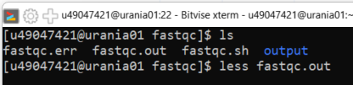

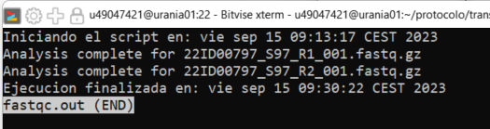

Para salir pulsa la tecla q.

En el directorio “output” generado aparecerán los ficheros con el análisis de calidad de los reads.

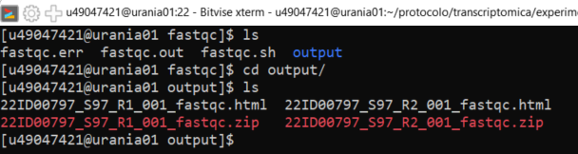

Puedes descargarlos desde la ventana SFTP o abrirlos directamente.

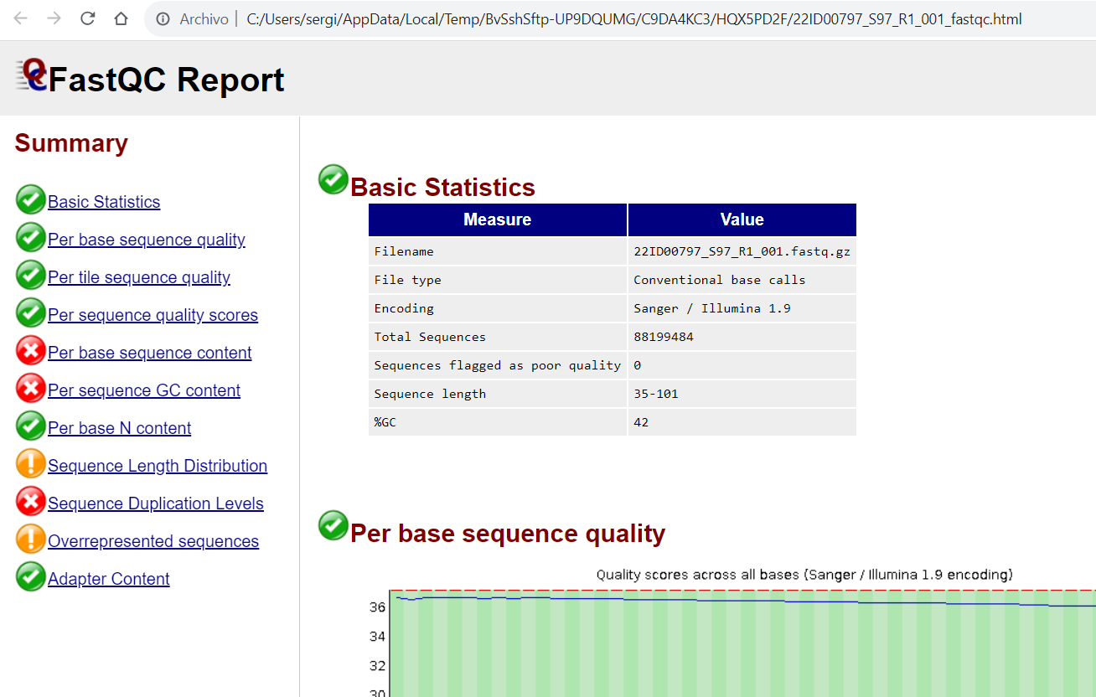

**Paso 4: Ensamblaje con Trinity**

Una vez comprobada la calidad de los reads, el siguiente paso es el ensamblaje para obtener un fichero fasta con todas las secuencias.

Entramos en el directorio “trinity” y ejecutamos con el comando “sbatch” el script “trinity.sh” pasándole como argumentos los dos ficheros de partida del directorio “reads”.

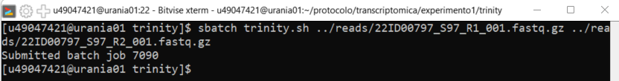

Se generarán los ficheros “trinity.err” y “trinity.out” que podrás visualizar para hacer un seguimiento de la ejecución.

Al finalizar la ejecución satisfactoriamente se creará un fichero con los resultados llamado “trinity_out_dir.Trinity.fasta”.

El script de Trinity tiene una restricción de tiempo de 7 días de ejecución. Por lo general, es suficiente para realizar el ensamblado. Sin embargo, si fuese necesario ensamblar un transcriptoma excesivamente grande, será necesario modificar el script para aumentar el límite de tiempo.

**Paso 5: Control de calidad del ensamblaje con BUSCO**

Para ejecutar BUSCO desde un ambiente offline necesitamos una base de datos de linaje como referencia. En nuestro caso: metazoa_odb10.

Puedes descargarla manualmente desde <https://busco-data.ezlab.org/v5/data/lineages/> y guardarla en un nuevo directorio dentro de “transcriptomica”.

Por ejemplo, en “transcriptomica/data/BUSCO_DB/ metazoa_odb10”

Este fichero normalmente será común para todos los experimentos. Existe una copia en:

/LUSTRE/home/qin/u49047421/transcriptomica/data/BUSCO_DB/metazoa_odb10

Esta copia ya está referenciada dentro del script “busco.sh”. En caso de querer utilizar otra, es necesario modificar el script.

Accede al directorio “busco” y dentro de él ejecuta con “sbatch” el script “busco.sh” pasando como argumento el fichero fasta obtenido con Trinity.

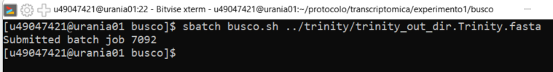

Tras la ejecución se creará un directorio llamado “busco_output”.

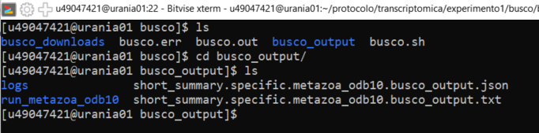

Dentro de él podemos consultar el *short summary* con el comando “less” para visualizar los resultados.

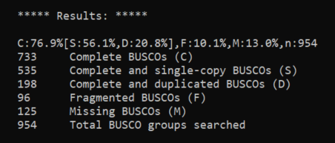

**Paso 6: BLASTX**

El siguiente paso es utilizar Blastx para comparar las secuencias con una base de datos de péptidos.

Si se trata de una nueva base de datos, primero necesitamos construirla. Para ello necesitamos guardar el fichero fasta con la base de datos en un directorio común para todos los experimentos.

Por ejemplo, si vamos a utilizar el fichero “CTX-May23bis_completeseq.fasta” como base de datos. Podemos guardarlo en:

transcriptomica/data/BLAST_DB/CTX_DB/CTX-May23bis_completeseq/ CTX-May23bis_completeseq.fasta

Para construir la base de datos copia el script “makeblastdb.sh” que se encuentra en el directorio “blastx” al directorio donde se encuentra el fichero fasta.

Una vez copiado y situado dentro del directorio, ejecuta el script con “sbatch” pasándole el fichero fasta como argumento.

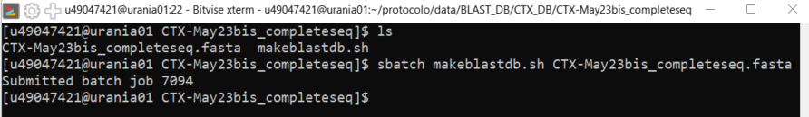

Se generarán diferentes ficheros con los que Blastx trabajará automáticamente.

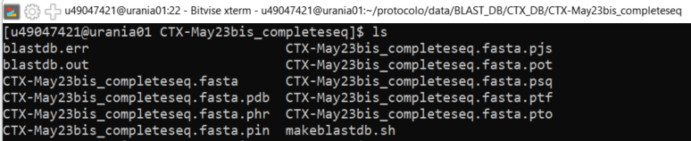

Una vez que ya disponemos de una base de datos construida, podemos entrar en el directorio “blastx” y ejecutar el script “blastx.sh” con el comando “sbatch”. Es necesario pasarle 2 argumentos en el orden correcto.

1. QUERY: Fichero fasta obtenido en Trinity.
2. DB: Fichero fasta de la base de datos de péptidos previamente construida. La base de datos mencionada anteriormente ya se encuentra construida en: /LUSTRE/home/qin/u49047421/transcriptomica/data/BLAST_DB/CTX_DB/CTX-May23bis_completeseq/CTX-May23bis_completeseq.fasta

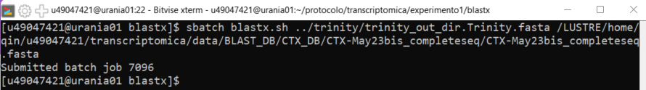

Tras la ejecución se generará un fichero “blastx_out.csv”.

**Paso 7: Extracción de alineamientos**

Accede al directorio “alignments” y ejecuta con “sbatch” el script “alignments.sh”. Es necesario pasarle 3 argumentos en el orden correcto.

1. BLAST_CSV: Fichero csv obtenido en Blastx.
2. TRINITY_FASTA: Fichero fasta obtenido en Trinity.
3. DB: Fichero fasta de la base de datos de péptidos previamente construida.

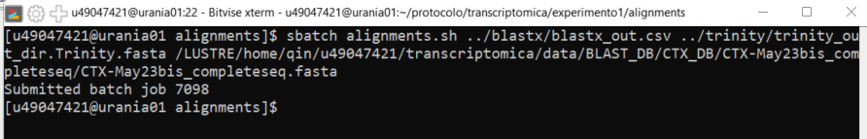

Para verificar que la ejecución ha finalizado correctamente consulta el fichero “alignments.out”.

Se creará un directorio llamado “Alineamientos_mafft” en donde se encontrarán todos los ficheros con la extensión “mafft.fasta” que contendrán los alineamientos detectados.

También puede ser útil el fichero “extracted_sequences.fasta”.

Descarga los resultados desde la ventana SFTP a tu PC para continuar trabajando con los alineamientos detectados.

**Paso 8: Filtrado de los alineamientos**

Accede al directorio “curation_filter”. Antes de ejecutar el script es necesario revisar los parámetros de configuración del filtro. Éstos se encuentran en el fichero “config.txt” dentro del directorio “python_scripts”. Para modificar la configuración puedes editar el fichero o sustituirlo por otro con el mismo nombre y formato.

Una vez revisado los parámetros, ejecuta con “sbatch” el script “filter.sh”, no es necesario indicar ningún argumento. La ejecución puede durar alrededor de 20 minutos. Tras finalizar accede al directorio “Alineamientos_filtrados”.

Dentro de este directorio se encuentran todos los alineamientos que han pasado el filtro y un fichero llamado “informe.tsv”. Puedes descargar este fichero para consultar toda la información del filtrado.

El fichero contiene las siguientes columnas:

* **Seq_file**: El número del fichero original mafft.fasta analizado.
* **Frame_ID**: El identificador del marco de lectura analizado.
* **Ref_ID**: El identificador de la secuencia de la base de datos con la que se ha intentado alinear el marco de lectura.
* **Pasa_filtro**: Indica si el alineamiento entre las dos secuencias comparadas ha pasado el filtro.
* **Hay_segmento_de_subsecuencias_validas**: Criterio de filtrado 1 (debe ser “True”). Hace referencia a que existen partea de las dos secuencias que alinean correctamente.
* **longitud_minima_total_subseqs_superada**: Criterio de filtrado 2 (debe ser “True”). Hace referencia a la cantidad mínima de aminoácidos que deben alinearse.
* **ratio_minimo_longitud_superado**: Criterio de filtrado 3 (debe ser “True”). Hace referencia al porcentaje mínimo que la parte alineada debe abarcar en la secuencia de la base de datos.
* **Stop_codon_en_mitad_de_dos_segmentos_subsecuencias_validas**: Criterio de filtrado 4 (debe ser “False”). Hace referencia a la presencia de un codón de parada en mitad de la secuencia analizada.
* **Vector_alineamiento**: Representación binaria del alineamiento entre las dos secuencias: 1(aa alineado), 0 (aa no alineado), * (codón de parada).

**Paso 9: Filtro de Metionina y clasificación de alineamientos**

Accede al directorio “metionine_filter” y ejecuta con “sbatch” el script “filter.sh”

Una vez finalizada la ejecución, en el directorio “resultados” se encontrarán los alineamientos clasificados.

* **Alineamientos_Perfectos**: La metionina inicial en las secuencias de referencia coincide con la metionina inicial del frame.
* **Alineamientos_Limpios**: Se trata de los alineamientos perfectos ya formateados sin guiones, comenzando por la metionina inicial y finalizando en el codón de stop correspondiente.
* **Alineamientos_M_Previa**: La metionina inicial en las secuencias de referencia coincide con la metionina inicial del frame, pero existe una metionina anterior que podría ser el verdadero inicio de la secuencia.
* **Alineamientos_Multiframe**: Son los ficheros en donde más de un frame alinea con las secuencias de referencia.
* **Alineamientos_Revision_Manual**: Necesitan ser revisados manualmente.

**Paso 10: Clasificación por superfamilias de conotoxinas y otros péptidos**

Accede al directorio “superfamily” y ejecuta con “sbatch” el script “SF-filter.sh”. Es necesario pasarle 3 argumentos en el orden correcto.

1. DB1: Fichero fasta de la base de datos de péptidos señales de conotoxinas.
2. DB2: Fichero fasta de la base de datos de superfamilias de conotoxinas.
3. DB3: Fichero fasta de la base de datos de péptidos que hemos usado en el paso 6.



Una vez finalizada la ejecución tendremos principalmente dos directorios de interés.

En el directorio “resultados” tendremos todos los ficheros csv con las secuencias clasificadas.

Debemos descargarnos este directorio y ejecutar en nuestro PC la herramienta “csvToExcel.exe” situada en el directorio de utilidades de Transcripto-filter. Se abrirá una ventana para seleccionar el directorio de resultados que hemos descargado.

Nota: Esta herramienta también se encuentra como script de Python en el directorio “python_scripts” dentro de “superfamily”. Si trabajamos en Linux, podemos ejecutarlo desde la terminal.

Una vez ejecutado, obtendremos un fichero Excel en ese mismo directorio donde estarán el resumen de los resultados en diferentes hojas.

* Perfectos_SF: Lista de secuencias (del directorio “Alineamientos_Perfectos”) en donde se ha identificado un péptido señal de la base de datos de péptidos señal y posteriormente ha alineado con la base de datos de superfamilias. En la columna “SF_signal” se indica al péptido señal con el que alinea con un umbral del 70% de coincidencia (pident_signal). En la columna “match” nos aparece el mejor resultado y en la columna “SF-hormone” la superfamilia a la que pertenece.
* Perfectos_NoSF: Lista de secuencias (del directorio “Alineamientos_Perfectos”) en donde no se ha identificado un péptido señal de la base de datos de péptidos señal pero posteriormente ha alineado con la base de datos de superfamilias.
* Perfectos_noMatch: Lista de secuencias (del directorio “Alineamientos_Perfectos”) que no han alineado con ninguna secuencia de la base de datos de superfamilias.
* Mprevia_SF: Lista de secuencias (del directorio “Alineamientos_M_Previa”) en donde se ha identificado un péptido señal de la base de datos de péptidos señal y posteriormente ha alineado con la base de datos de superfamilias.
* Mprevia_NoSF: Lista de secuencias (del directorio “Alineamientos_M_Previa”) en donde no se ha identificado un péptido señal de la base de datos de péptidos señal pero posteriormente ha alineado con la base de datos de superfamilias.
* Mprevia_noMatch: Lista de secuencias (del directorio “Alineamientos_M_Previa”) que no han alineado con ninguna secuencia de la base de datos de superfamilias.
* Revision_manual_Match: Lista de secuencias (del directorio “Alineamientos_Revision_Manual”) que han alineado con la base de datos de superfamilias.
* Revision_manual_noMatch: Lista de secuencias (del directorio “Alineamientos_Revision_Manual”) que no han alineado con la base de datos de superfamilias.

El directorio “alineamientos_NoSF” contiene los alineamientos en formato “mafft.fasta” de las secuencias de “Perfectos_NoSF”, “Mprevia_NoSF” y “Revision_manual_Match” frente a todas las secuencias de la base de datos de superfamilias con las que ha habido un match. En estos alineamientos se puede comprobar en la descripción de cada secuencia a qué superfamilia pertenecen.

Tras la ejecución de este script también podemos realizar la misma comprobación de las descripciones en los alineamientos “mafft.fasta” del directorio “metionine_filter” del paso 9.

Esta revisión será útil para las secuencias que no han obtenido un match con la base de datos de superfamilias (noMatch) pero sí lo obtuvieron con la base de datos utilizada en el paso 6.

Las secuencias del directorio “Alineamientos_Multiframe” del paso 9 deberán ser revisadas siempre, ya que no son procesadas en el paso 10.

**Modo automático: Ejecución de autolauncher**

Todo el flujo de trabajo descrito anteriormente se puede realizar de forma automática. Existen dos puntos de partida:

* Punto de partida inicial: Indicando los dos **reads** y la **base de datos de referencia**.
* Punto de partida después del ensamblaje: Indicando el **fichero fasta ensamblado** con Trinity y la **base de datos de referencia**. Con esta opción, la ejecución empezará a partir de BLASTX. Además, tampoco se realizará el análisis BUSCO, sin embargo, siempre es posible realizarlo ejecutando el script busco.sh de forma manual en su directorio correspondiente.

Para trabajar con el modo automático se realizan los pasos 1, 2 y 3 descritos anteriormente para preparar nuestro directorio de trabajo con los dos reads.

Si disponemos del fichero fasta ensamblado debemos copiarlo al directorio “trinity”.

Desde el directorio de trabajo ejecutamos “sbatch autolauncher.sh” seguido de las opciones con los argumentos necesarios.

Las opciones son las siguientes:

--r1 ruta/del/read1

--r2 ruta/del/read2

--db1 ruta/de/la/base/de/datos

--trinity ruta/del/fichero/ensamblado

--db2 ruta/de/la/base/de/datos/de/péptidos/señal

--db3 ruta/de/la/base/de/datos/de/superfamilias

--fastqc true/false

La opción fastqc es opcional. Si se desea ejecutar FASTQC, no es necesario indicarlo, ya que se ejecuta por defecto. Por el contrario, si se quiere saltar este paso, es necesario indicar:

--fastqc false

Las opciones db2 y db3 también son opcionales. Debemos incluirlos si queremos que se haga la clasificación por superfamilias. En ese caso, también debemos descargarnos el directorio de resultados dentro de “superfamily” y ejecutar en nuestro PC la herramienta “csvToExcel.exe”.

En caso contrario, el filtro acabará con la ejecución del paso 9 y deberemos revisarlos alineamientos obtenidos en “metionine_filter”.

Ejemplos de uso:



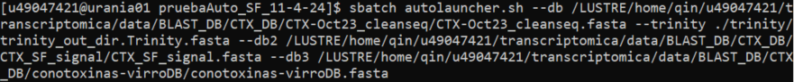

Los ficheros “t-filter.err” y “t-filter.out” contienen detalles de la ejecución del script.